А в т о р с к и е

игры развивающие из дерева высокого качества с ручной художественной росписью
г. Оленегорск Мурманская область ЧП «ЛЕЛЬ» Якуничева Галина Григорьевна тел., fax:+7 (81552) 58596, 57123; 921 1567280 E-mail: douol@.jandeks.ru
1 | 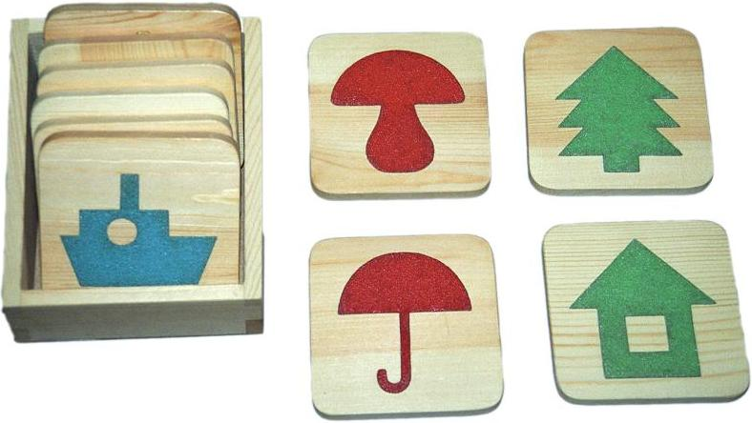 | «Шершавые парные картинки»  460 руб. | Игра состоит из коробки и 10 деревянных карточек с шершавыми картинками. Парные картинки одинакового цвета, различного содержания, но похожи по форме. Размер карточек 12смХ12см | - Возраст –  с 2 лет до 5 лет. | Прямая цель:  - на ощупь подобрать указанную картинку, назвать её цвет по памяти, а также подобрать парную ей картинку.  - Игра многофункциональна.
2 | 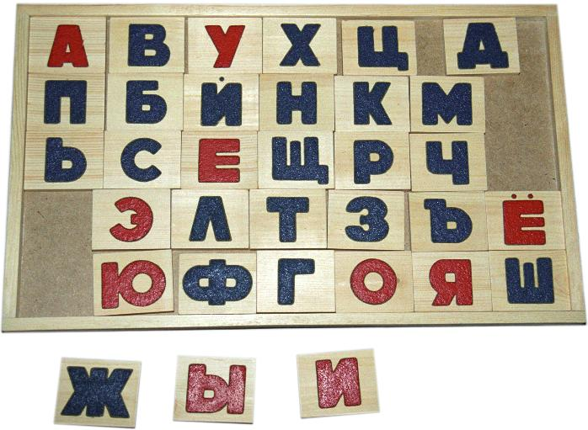 | Шершавый алфавит  720 руб. | Игра состоит из 33 деревянных карточек, на которых нанесены шершавые буквы. Буквы покрашены ярко-синим и красным цветом и размещены на большом деревянном подносе. Размер деревянных карточек 9смХ9см. | Возраст –  с 3 лет до 7 лет. | Прямая цель:  - Развитие интереса к освоению названий букв.  - Обучение чтению.  - Развитие речи.  - Развитие мелкой моторики.
3 | 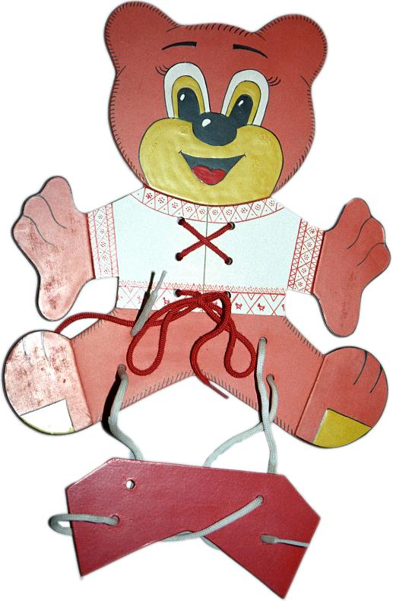 | Мишка – шнуровка  380 руб. | Игра представляет собой деревянную фигуру забавного мишки. На шнурках крепятся рубаха в русском стиле из двух частей и штаны, которые необходимо «скрепить». | Возраст –  с 1,5 лет до 3 лет. | Прямая цель:  - «одеть» мишку, зашнуровав рубашку, штаны различным способом.
- 44 | 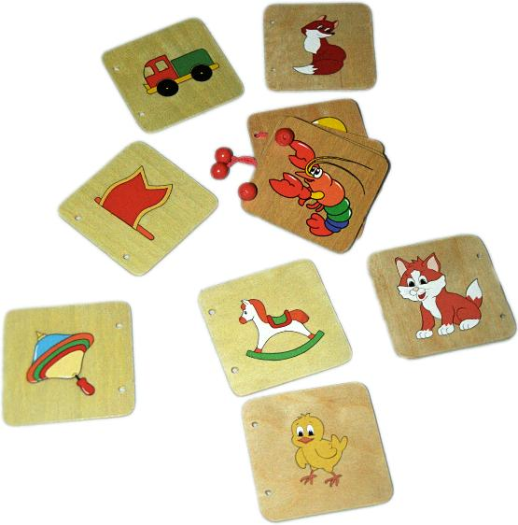 | Книжка – малышка  490 руб. | Игра состоит из трёх вариантов деревянных книжечек: «Игрушки», «Овощи и фрукты», «Зверюшки». Деревянные листы книги скреплены шнурками с яркими шариками. Размер 12смХ12см. | Возраст –  с 1,5 лет до 3 лет. | Прямая цель:  - рассматривание картинок, назвать одним словом предметы, нарисованные в книжке,  - составление маленьких рассказов по картинкам.
5 | 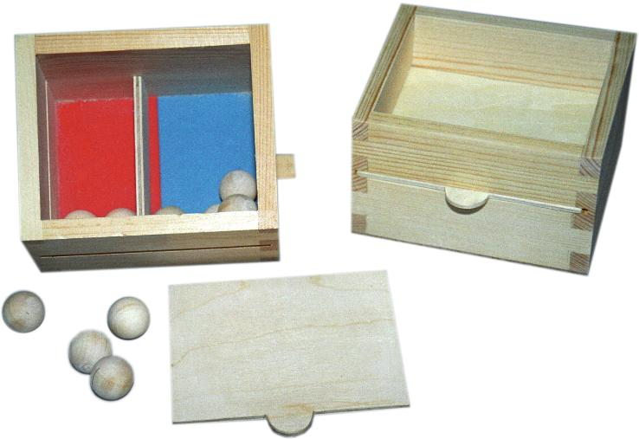 | Математическая шкатулка  640 руб. | Игра состоит из деревянной шкатулки, размером 15смХ15смХ10см, поделенной на две части (красную и синюю), 10 деревянных шариков и выдвижной крышки. Крышка имеет ручку и легко открывается. | Возраст –  с 4 лет до 7 лет. | Прямая цель:  - обучение составу числа в пределах первого десятка. Положить шарики на крышку шкатулки и резким движением открыть её.  - Шарики рассыпятся на два количества (например: 2 и 8), посчитать их, повторить ещё несколько раз. Записать варианты.
6 |  | Мой первый глобус (вода и суша)  Мой первый глобус (вода и континенты)  1278 руб. | Игра представляет собой деревянный глобус диаметром 13см с шершавыми материками. 1 вариант – материки одинакового цвета, второй вариант – материки разноцветные (цвета повторяются в 2Атериках – вкладышах). Глобус размещён на деревянной подставке и крепится к ней таким образом, чтобы легко вращаться. | Возраст –  с 5 лет до 7 лет. | Прямая цель:  - рассматривание контуров материков,  - повторить движение пальчиков на материках – вкладышах, на песке, на карте.  - Назвать материки, подобрать названия материков на табличках.
7 | 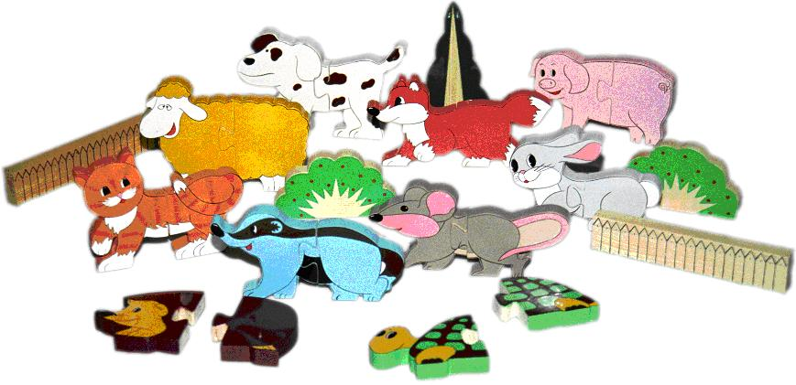 | Зоо-конструктор  764 руб. | Комплект состоит из вырезанных из дерева, объёмных и красочно раскрашенных фигурок зверей (10шт), состоящих из 2 частей, сделанных в форме пазлов. Также в набор входят 5 дополнительных частей, используемых для сюжетных игр с данным комплектом (2 забора, 2 дерева и 1 куст). Упаковка – деревянная коробка.  Ручная художественная роспись. | Возраст от 3 до 5 лет | Прямая цель:  - Развитие логического и конструктивного мышления.  - Формирование представлений о названиях животных, их характерных особенностях.  - Развитие речи детей.  - Развитие мелкой моторики.
8 | 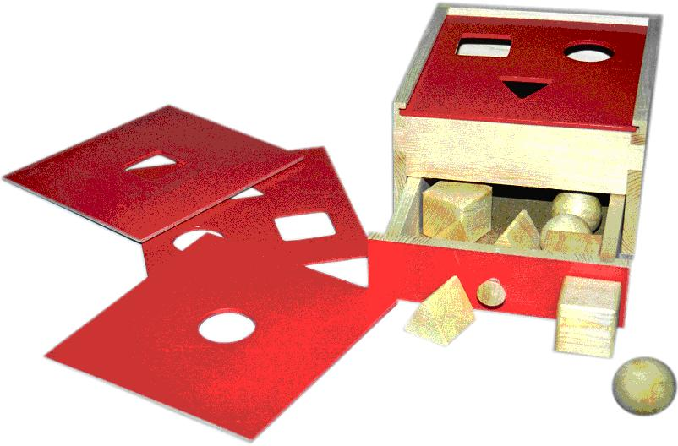 | Сортировочный ящик  898 руб. | Игра представляет собой ящик с выдвижной частью и четырьмя съёмными крышками, которые имеют различные отверстия для сортировки геометрических фигур (шар, куб, треугольная призма). Количество еометрических тел – 9шт. | Возраст от 2 лет и старше. | Прямая цель:  - Развитие логического и конструктивного мышления.  - Формирование простейших представлений о классификации предметов по признаку: форма.  - Развитие речи.
9 | 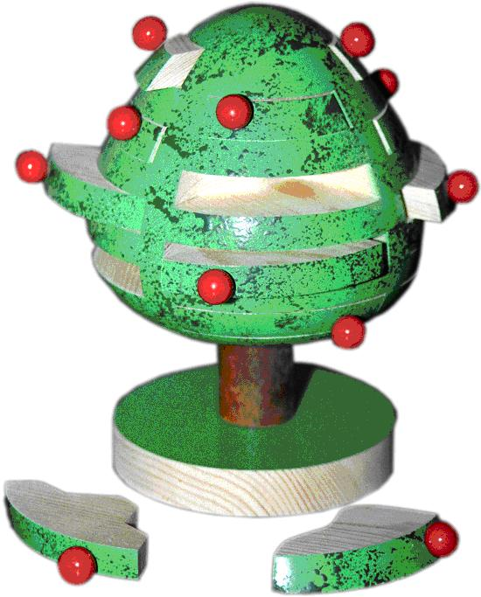 | Яблонька  990 руб. | Игра состоит из деревянной модели яблоньки, на подставке, высотой 21,7см и состоящей из 16 яблочек – ручек, за которые можно вытащить объёмные фигуры разного размера и формы расположенные внутри яблоньки. | Возраст –  с 3,5 лет до 7 лет | Прямая цель:  - Развитие логического и пространственного мышления, счёта  - мелкой моторики рук.
10 | 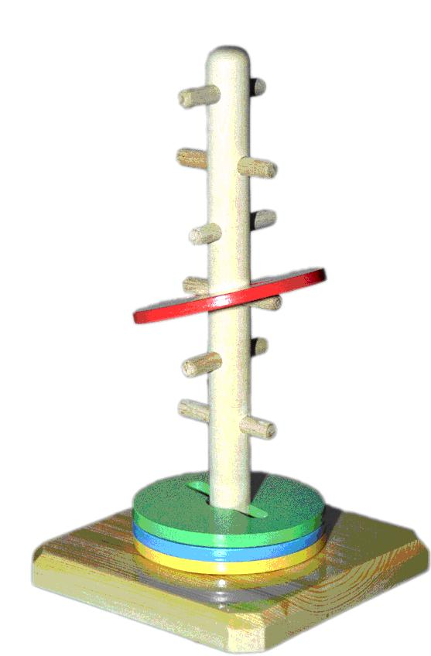 | Конструктор  Малыш  589 руб. | Деревянная конструкция со стержнями различного размера и четырьмя кругами разного цвета (основные цвета) Необходимо вставить круги через стержни на основание конструкции. Для этого нужно соответствующим образом поворачивать круги то одной, то другой стороной. Диаметр кругов – 12см. Высота конструкции – 28см. | Возраст –  с 2 лет до 7 лет | Прямая цель:  - Развитие логического и пространственного мышления, счёт,  - развитие мелкой моторики рук.
11 | 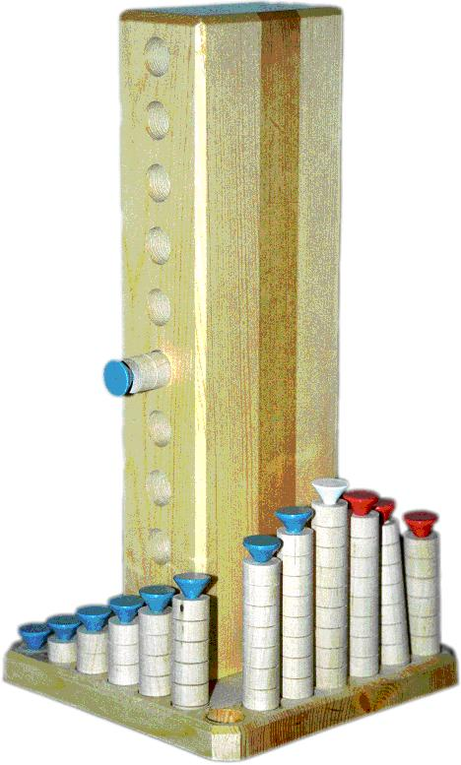 | Математическая башня  890 руб. | Комплект представляет собой деревянную башню высотой около 30см с отверстиями для цилиндров – вкладышей. Цилиндры имеют различный размер с делениями от 1 до 10 и окрашены в красный и синий цвета. У башни – ёмкости для выкладывания цилиндров при подготовке к работе.  Задача ребёнка – вставить цилиндры с красными ручками и синими ручками таким образом, чтобы вместе они составляли 10. | Возраст –  с 4 лет до 7 лет | Прямая цель:  - Развитие логического и пространственного мышления,  - счёт,  - состав чисел первого десятка,  - развитие мелкой моторики рук.
12 | 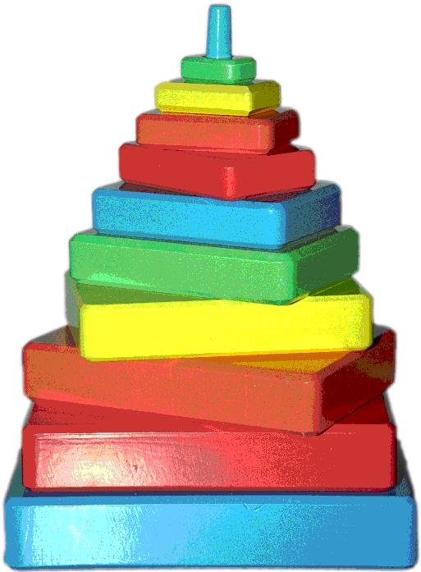 | Пирамида - конструктор  498 руб. | Деревянная пирамида состоит из 10 брусков различного размера и цвета (цвета повторяются). | Возраст –  с 3 лет до 7 лет | Прямая цель:  - формирование понятий цвета и формы  - счёт, развитие мелкой моторики рук.
13 | 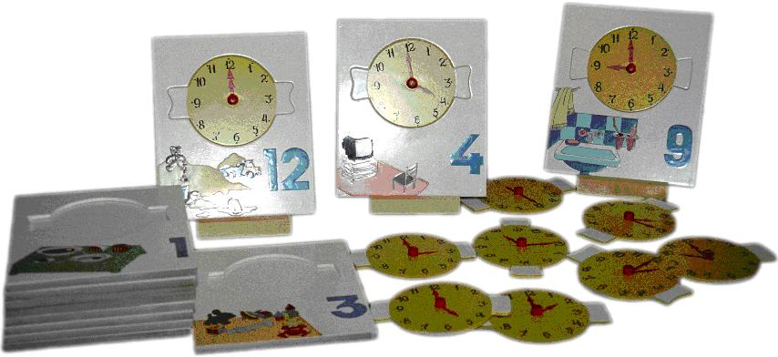 | Часы – вкладыши  740 руб. | Игра состоит из 12 карточек с картинками, 12 вкладышей с изображением циферблатов и показаниями стрелок от 1 часа до 12 часов, а также 12 подставок для каждой карточки (12смХ11см). На каждой карточке (15смХ18смХ2см) нанесён рисунок, отражающий действия, которые дети выполняют в то или иное время (по режиму дня детского сада). Выступы на часах - вкладышах оформлены таким образом, что при неправильном соотнесении времени на картинке и циферблате вкладыш невозможно вставить в картинку. | Возраст –  с 5 лет до 7 лет | Прямая цель:  - Ознакомление с временем  - Изучение цифр  - Логическое мышление  - Развитие мелкой моторики рук
14 | 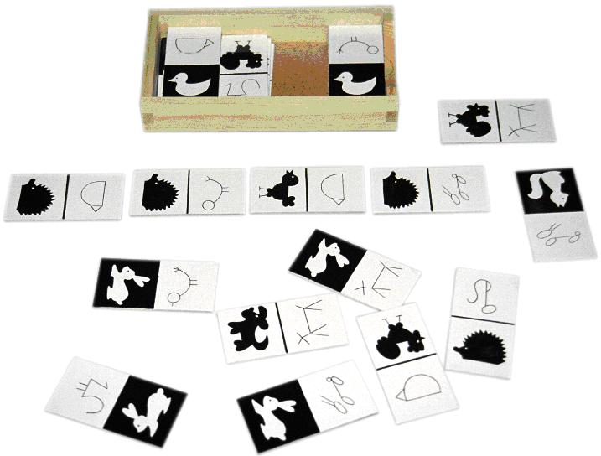 | Домино – животные  478 руб. | Игровой материал состоит из 28 деревянных карточек размером 10смх5см, размещённых в деревянной коробке (23смх12смх3,7см).  Игра сделана по принципу обычного домино. На каждой карточке - 2 рисунка: детальное и схематичное изображение животных. Необходимо совместить изображение животного пятном с его схематическим изображением. | Возраст: от 3,5 до 6-ти лет | Прямая цель:  - Развитие умения соотносить схематичное изображение предмета с его детальным изображением.  - Развитие логического мышления и воображения.  - Активизация речи.  - Концентрация внимания.
15 | 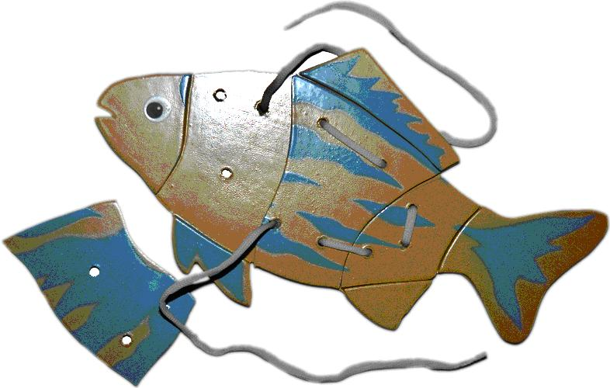 | Рыбка – шнуровка  289 руб. | Деревянная рыбка, фрагменты которой необходимо прошнуровать, используя различные варианты. | Возраст –  с 2 лет до 5 лет | Прямая цель:  - Развитие пространственного и логического мышления  - Развитие мелкой моторики рук.
16 | 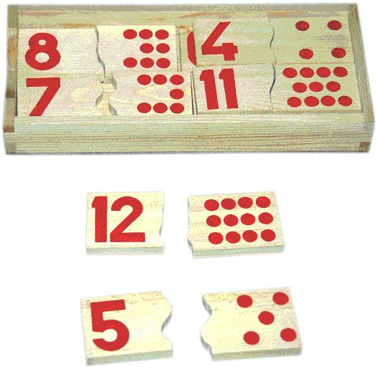 | Математическое лото №1  510 руб. | В деревянной коробке 12 карточек с изображением цифр от 1 до 12 и аналогичного количества кружочков на второй половине карточки. Карточки распилены определённым способом, чтобы осуществлялся контроль над ошибкой. | Возраст –  с 3 лет до 7 лет | Прямая цель:  - Обучение счёту в пределах 12.  - Обучение цифрам и соотнесение количества и обозначения цифрой.  - Развитие мелкой моторики.
17 | 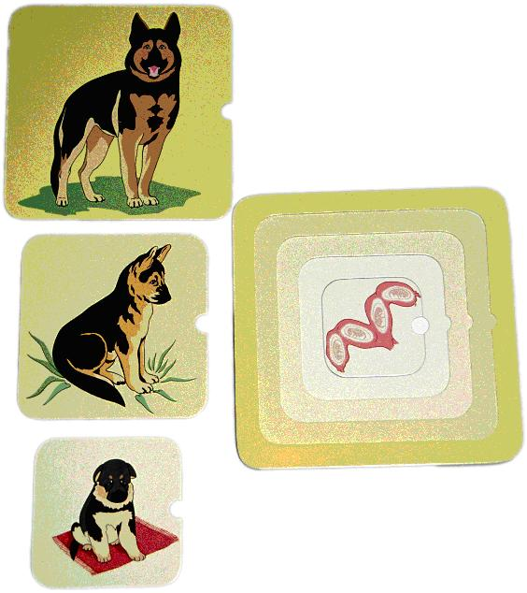 | «Что из чего?»  (собака)  876 руб. | Красочная и объёмная деревянная игра состоит из основы жёлтого цвета и 4-х вкладышей различных оттенков жёлтого цвета и размера, на которых изображение собаки в развитии (от зародыша до взрослой собаки). | Возраст –  с 3 лет до 7 лет | Прямая цель:  - изучение эволюции развития собаки,  - Изучение оттенков жёлтого цвета,  - Развитие логического мышления  - Развитие глазомера
18 | 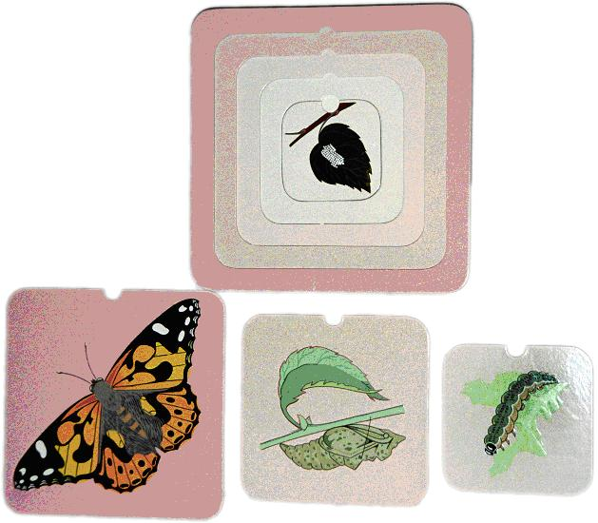 | «Что из чего?»  (бабочка)  876 руб. | Красочная и объёмная деревянная игра состоит из основы розового цвета и 4-х вкладышей различных оттенков розового цвета и размера, на которых изображение бабочки в развитии (от зародыша до взрослой особи). | Возраст –  с 3 лет до 7 лет | Прямая цель:  - изучение эволюции развития собаки,  - Изучение оттенков жёлтого цвета,  - Развитие логического мышления  - Развитие глазомера
19 | 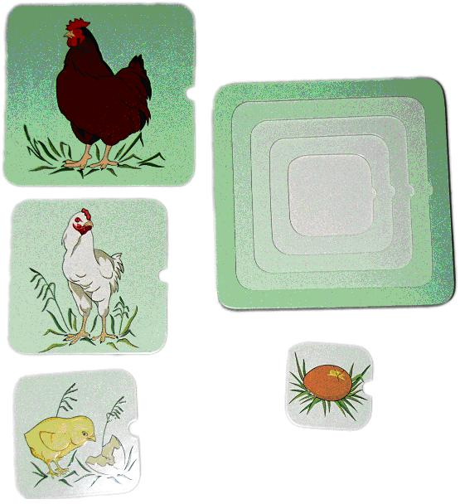 | «Что из чего?»  (курица)  876 руб. | Красочная и объёмная деревянная игра состоит из основы зелёного цвета и 4-х вкладышей различных оттенков зелёного цвета и размера, на которых изображение курицы в развитии (от зародыша до взрослой курицы). | Возраст –  с 3 лет до 7 лет | Прямая цель:  - изучение эволюции развития собаки,  - Изучение оттенков жёлтого цвета,  - Развитие логического мышления  - Развитие глазомера
20 | 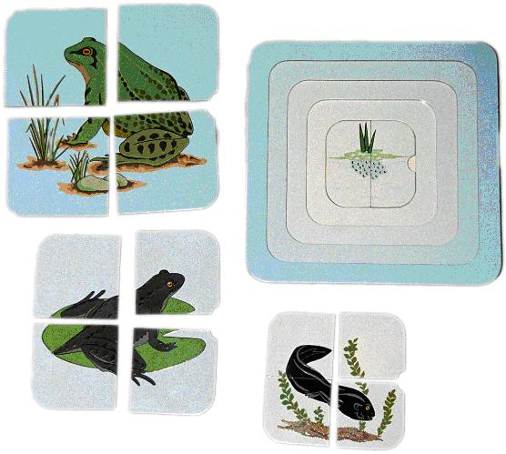 | «Что из чего?»  (лягушка)  876 руб. | Красочная и объёмная деревянная игра состоит из основы синего цвета и 4-х вкладышей различных оттенков синего цвета и размера, на которых изображение лягушки в развитии (от зародыша до взрослой особи). | Возраст –  с 3 лет до 7 лет | Прямая цель:  - изучение эволюции развития собаки,  - Изучение оттенков жёлтого цвета,  - Развитие логического мышления  - Развитие глазомера
21 | 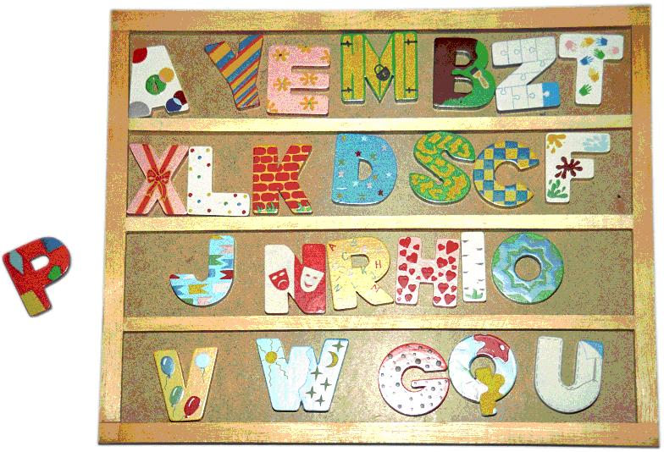 | Весёлый алфавит  (английский)  610 руб. | В комплект входят деревянные, объёмные, разноцветные и ярко раскрашенные буквы (33 – по количеству букв алфавита). Буквы (5,5смх5смх1,6см) расположены в 3 ряда на подставке, сделанной из ДВП в деревянной рамке, размером 44смх28смх1,6см. Подставка имеет 3 перегородки, образуя тем самым ряды, где и расположены буквы. | Возраст –  с 3 лет | Прямая цель:  - Развитие интереса к освоению названий букв.  - Обучение чтению.  - Развитие речи.
22 | 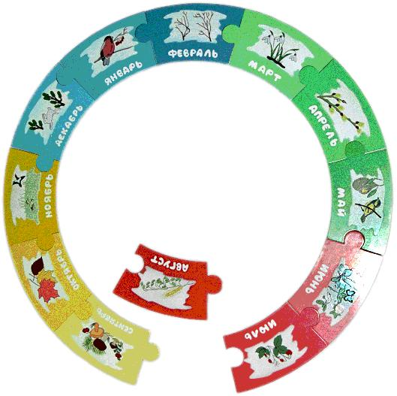 | Многоцветный круг  791 руб. | В собранном виде игра представляет собой круг диаметром 72см, состоящий из 12 карточек – пазлов (по количеству месяцев). На каждом фрагменте нарисована красочная картинка, характерная для данного месяца и написано его название. Контроль над ошибкой – в замыкающихся между собой фрагментах круга. При правильном размещении они образуют круг. Ручная художественная роспись. | Возраст –  с 2,5 лет до 6 лет | Прямая цель:  - развитие связной речи  - Ознакомление с сезонными изменениями в природе  - научить различать цвета и оттенки в зависимости от времени года (осень – оттенки жёлтого, весна – оттенки зелёного, зима – оттенки синего, лето – оттенки красного). Задача – собрать последовательно круг.
23 | 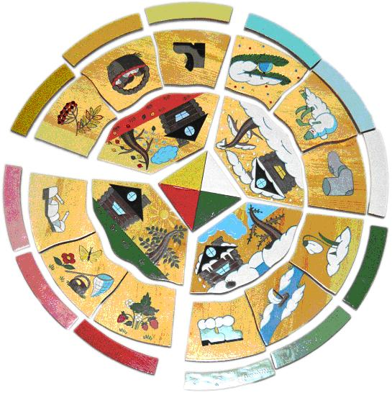 | Времена года  820 руб. | Игра состоит из 29 фрагментов, выпиленных из дерева и раскрашенных вручную, которые вместе составляют картину смены времён года, а также явлений природы, изменений в труде, одежде, забавах детей, характерных для каждого из них. В готовом виде игра составляет 35см в диаметре и расположена в деревянной коробочке.  Ручная художественная роспись. | Возраст –  с 3 лет до 6 лет | Прямая цель:  - развитие связной речи  - Ознакомление с сезонными изменениями в природе  - научить различать цвета и оттенки в зависимости от времени года (осень – оттенки жёлтого, весна – оттенки зелёного, зима – оттенки синего, лето – оттенки красного). Задача – собрать последовательно круг.
24 | 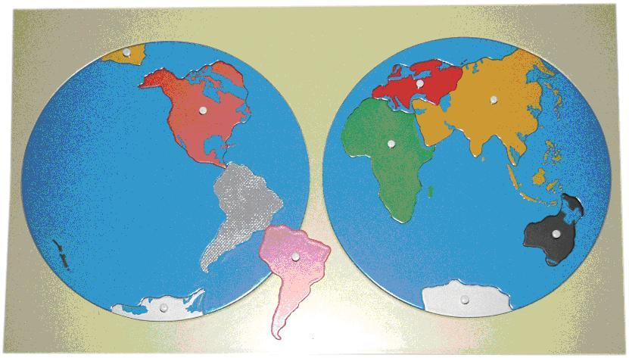 | Материки – вкладыши  890 руб. | Игра состоит из деревянного планшета размером 61смХ36см, на котором расположены 2 полушария и материки – вкладыши различного цвета с ручками (цвета соответствуют аналогичным изображениям на глобусах). | Возраст –  с 5 лет до 7 лет | Прямая цель:  - формирование представления о плоскостном изображении Земли, материках.  - Запоминание названий материков, интуитивное чтение.  - Соотнесение материков по цвету на глобусах и планшете.
25 | 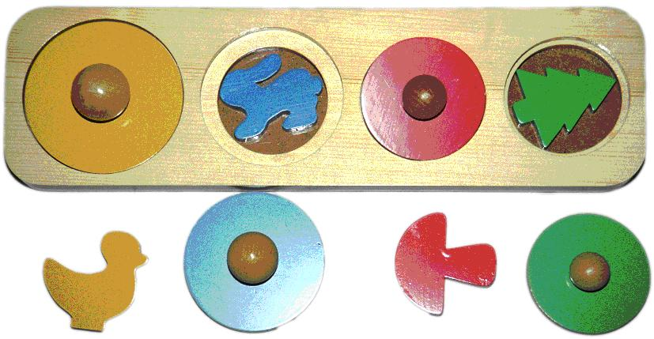 | «Угадайка»  676 руб. | Комплект представляет собой деревянную подставку с четырьмя отверстиями разного диаметра, которые закрываются крышками разной величины и цвета. Под красной крышкой- красный грибок, под зелёной крышкой – зелёная ёлочка, под синей крышкой – синий зайчик, под жёлтой крышкой – жёлтый цыплёнок. | Возраст –  с 1,5 лет до 7 лет | Прямая цель:  - запоминание основных цветов  - Соотнесение цвета фигуры и крышки  - Развитие памяти  - Развитие мелкой моторики
26 | 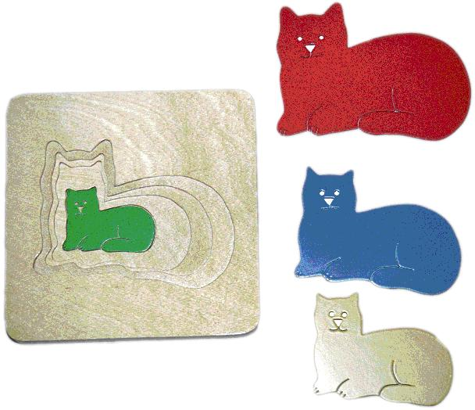 | Большой – маленький  (кошка)  510 руб. | Игра представляет собой деревянную многослойную подставку с выемками для фигурок кошек различного размера и цвета (5 штук от самой большой до самой маленькой). Специально в днище подставки предусмотрено окошко, через которое ребёнок должен догадаться «вытолкнуть» всех слоников. | Возраст –  с 1,5 лет до 5 лет | Прямая цель:  - запоминание основных цветов  - Соотнесение цвета фигуры и размера  - Развитие глазомера  - Развитие памяти  - Развитие мелкой моторики
27 | 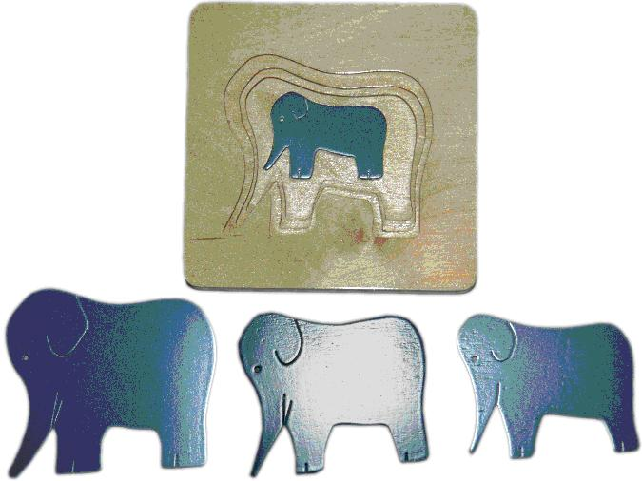 | Большой – маленький  (слон)  510 руб. | Игра представляет собой деревянную подставку с выемками для фигурок слоников различного размера, но одинакового цвета. Специально в днище подставки предусмотрено окошко, через которое ребёнок должен догадаться «вытолкнуть» всех слоников. | Возраст –  с 1,5 лет до 5 лет | Прямая цель:  - запоминание основных цветов  - Соотнесение цвета фигуры и размера  - Развитие глазомера  - Развитие памяти  - Развитие мелкой моторики
28 | 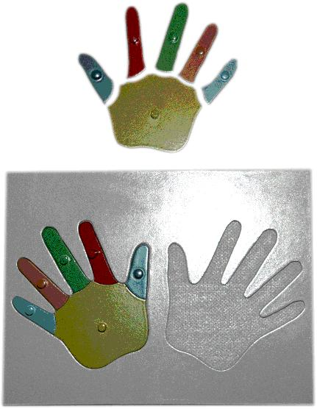 | Пальчики – вкладыши  389 руб. | Комплект представляет собой имитацию детских объёмных ладошек, расположенных на планшете. Все части (и пальчики и ладошки) вынимаются за чопики. Размеры пальчиков составляют в среднем 6смХ1,8см, раскрашены в разные цвета. | Возраст –  с 2,5 лет до 5 лет | Прямая цель:  - запоминание основных цветов  - Соотнесение цвета фигуры и размера  - Развитие глазомера  - Развитие памяти  - Развитие мелкой моторики
29 | 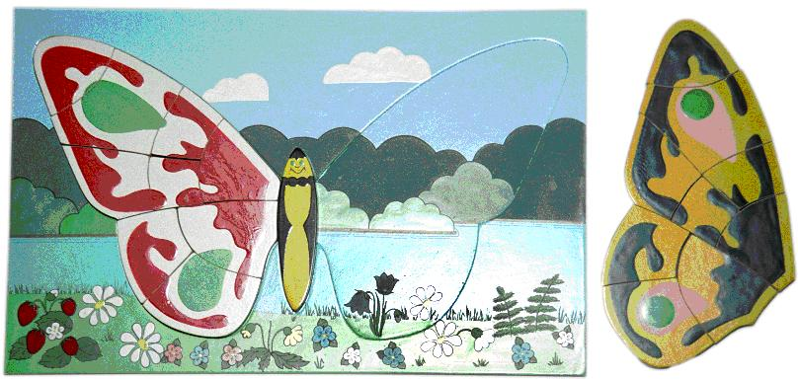 | Бабочка  765 руб. | Комплект состоит из деревянной фигуры бабочки и подставки, на которую нанесён красочный рисунок. Сама бабочка, состоящая из 11 частей, раскрашена с двух сторон в различной цветовой гамме, что позволяет выкладывать разнообразные узоры крыльев бабочки. | Возраст –  с 4 лет до 5 лет | Прямая цель:  - Развитие пространственного и логического мышления  - Развитие мелкой моторики рук.
30 | 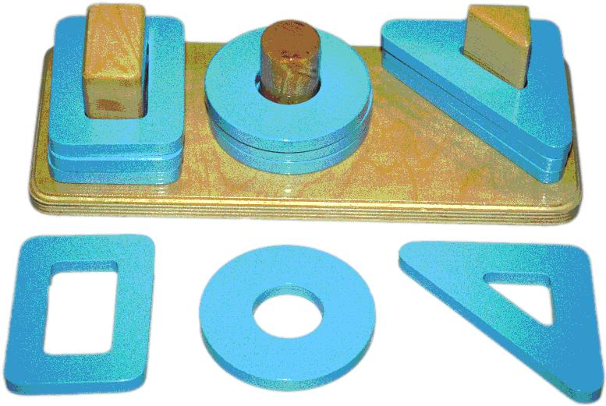 | Надень фигуру  648 руб. | Игра состоит из деревянной подставки с четырьмя стержнями Разной формы: прямоугольной, круглой, треугольной, а также комплекта геометрических тел в количестве 12шт. синего цвета. Посадочный диаметр фигур соответствует диаметру стержней. | Возраст –  с 2 лет до 5 лет | Прямая цель:  - Развитие пространственного и логического мышления  - Развитие мелкой моторики рук.  - Закрепление ориентировки в названиях геометрических тел.
31 | 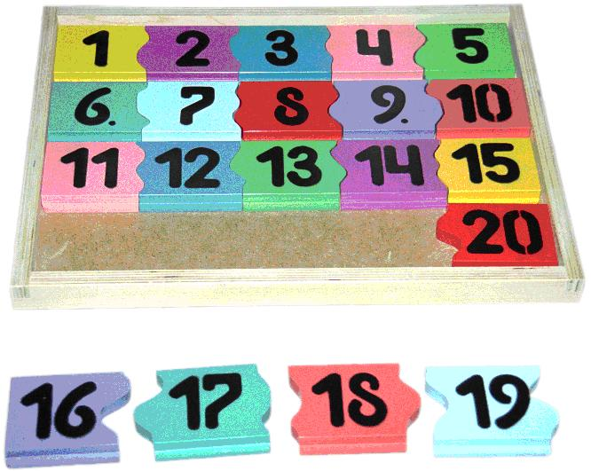 | Математическая мозаика  760 руб. | Игра состоит из 20 деревянных, ярко окрашенных фрагментов, на которых нарисованы цифры от 1 до 20. Каждый из них имеет свою оригинальную конфигурацию, что позволяет ребёнку осуществлять самостоятельный контроль над ошибкой. Цифры размещены на деревянном подносе. | Возраст –  с 3,5 лет до 7 лет | Прямая цель:  - Запомнить натуральный ряд чисел  - Научиться раскладывать последовательно карточки с цифрами, ориентируясь на оригинальный распил - соединение карточек.  - Прямой и обратный счёт.
32 | 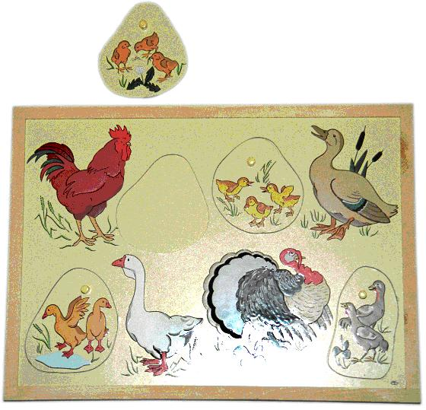 | «Мамы и детки»  (домашние птицы)  730 руб. | Деревянный планшет, на котором красочные изображения домашних птиц и их детёнышей: курица и цыплята, индюк и индюшата, гусь и гусята, утка и утята. Детёныши нарисованы на вкладышах одинакового фона. Задача ребёнка - подобрать каждой маме её детёныша, ориентируясь на содержание и форму вкладыша. | Возраст  с 3 лет до 5 лет | Прямая цель:  - подобрать каждой маме её детёныша, ориентируясь на содержание и форму вкладыша.  - Запомнить названия детёнышей.  - Развитие мелкой моторики рук.
33 | 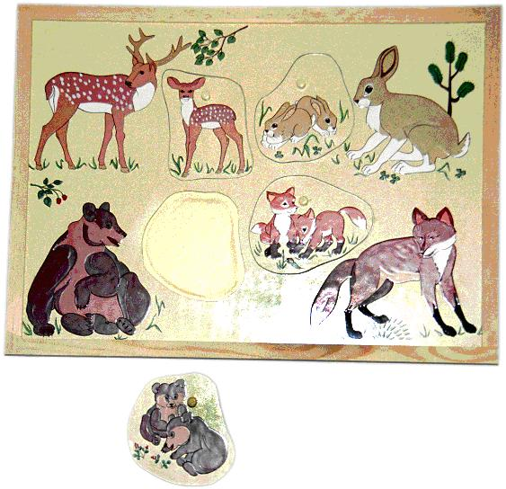 | «Мамы и детки»  (дикие животные)  730 руб. | Деревянный планшет, на котором красочные изображения домашних животных и их детёнышей: корова и телёнок, коза и козлёнок, свинья и поросёнок, лошадь и жеребёнок. Детёныши нарисованы на вкладышах одинакового фона. Задача ребёнка - подобрать каждой маме её детёныша, ориентируясь на содержание и форму вкладыша. | Возраст –  с 3 лет до 5 лет | Прямая цель:  - подобрать каждой маме её детёныша, ориентируясь на содержание и форму вкладыша.  - Запомнить названия детёнышей.  - Развитие мелкой моторики рук.
34 | 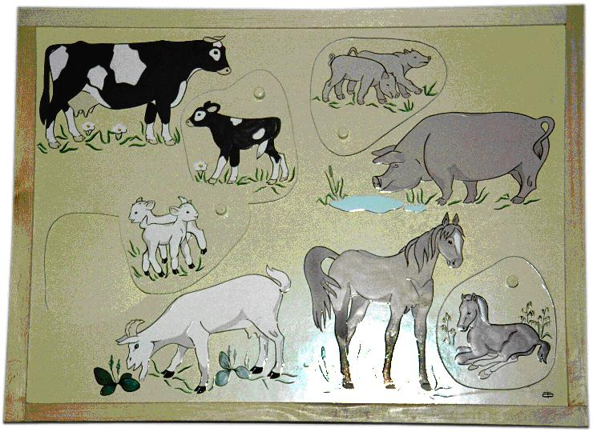 | «Мамы и детки»  (домашние животные)  730 руб. | Деревянный планшет, на котором красочные изображения диких животных и их детёнышей: лиса и лисята, медведь и медвежата, заяц и зайчата, олень и оленёнок. Детёныши нарисованы на вкладышах одинакового фона. Задача ребёнка - подобрать каждой маме её детёныша, ориентируясь на содержание и форму вкладыша. | Возраст –  с 3 лет до 5 лет | Прямая цель:  - подобрать каждой маме её детёныша, ориентируясь на содержание и форму вкладыша.  - Запомнить названия детёнышей.  - Развитие мелкой моторики рук.
35 | 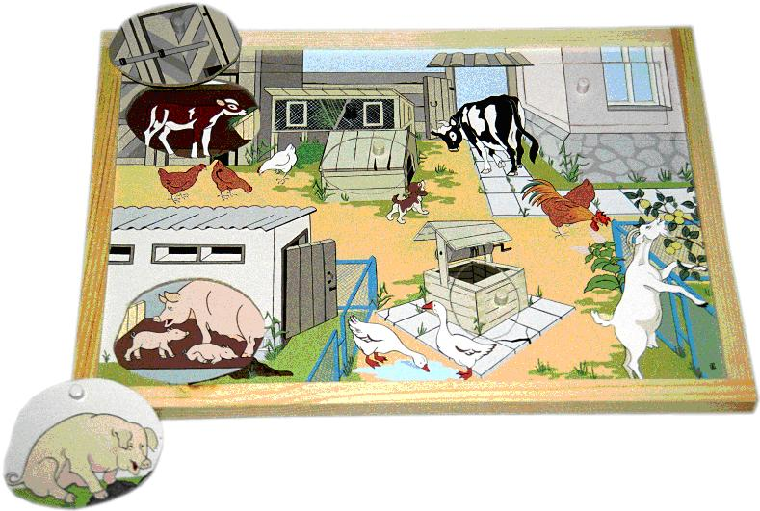 | «Кто где живёт?»  (двор)  770 руб. | Игра представляет собой красочно раскрашенную картину, в зависимости от вида игры это может быть лес, морское дно или деревенский двор, на которых изображены животные и места их обитания. В каждой игре – 7 - 8 обитателей, которые “спрятаны” в своих жилищах и которых можно найти, приподняв за чопики вырезанные детали верхнего листа картины. Все съёмные детали, под которыми расположены животные, разные по форме и размерам. Картина сделана из двойного листа ДВП и вставлена в рамку, сделанную из дерева. В готовом виде ее размеры составляют 26смх17см | Возраст –  с 3 лет до 5 лет | Прямая цель:  - Расширение представлений об окружающем мире и среде обитания животных.  - Развитие связной речи.  - Развитие мелкой моторики.
36 | 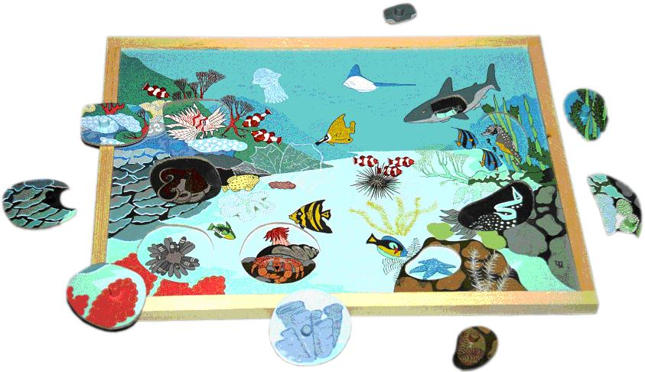 | «Кто где живёт?»  (море)  770 руб. | Игра представляет собой красочно раскрашенную картину, в зависимости от вида игры это может быть саванна, лес, морское дно или деревенский двор, на которых изображены животные и места их обитания. В каждой игре – 7 - 8 животных или рыб, которые “спрятаны” в своих жилищах и которых можно найти, приподняв за чопики вырезанные детали верхнего листа картины. Все съёмные детали, под которыми расположены животные, разные по форме и размерам. Картина сделана из двойного листа ДВП и вставлена в рамку, сделанную из дерева. В готовом виде ее размеры составляют 52,5смх42,7см | Возраст –  с 3 лет до 5 лет | Прямая цель:  - Расширение представлений об окружающем мире и среде обитания животных.  - Развитие связной речи.  - Развитие мелкой моторики.
37 | 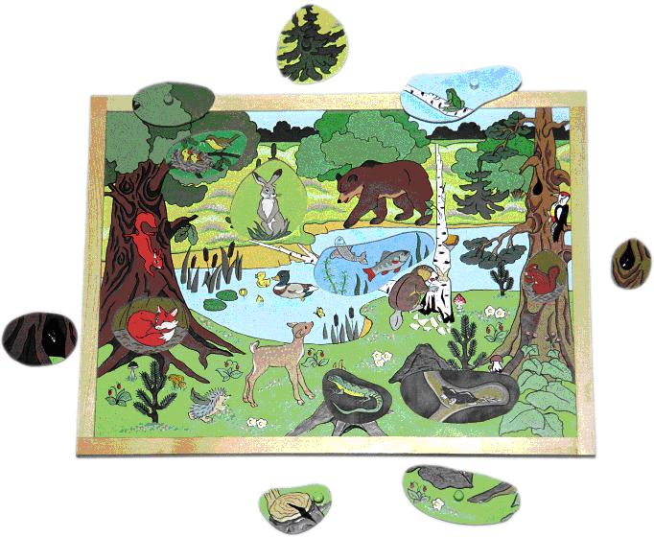 | «Кто где живёт?»  (лес)  770 руб. | Игра представляет собой красочно раскрашенную картину, в зависимости от вида игры это может быть саванна, лес, морское дно или деревенский двор, на которых изображены животные и места их обитания. В каждой игре – 7 - 8 животных или рыб, которые “спрятаны” в своих жилищах и которых можно найти, приподняв за чопики вырезанные детали верхнего листа картины. Все съёмные детали, под которыми расположены животные, разные по форме и размерам. Картина сделана из двойного листа ДВП и вставлена в рамку, сделанную из дерева. В готовом виде ее размеры составляют 52,5смх42,7см | Возраст –  с 3 лет до 5 лет | Прямая цель:  - Расширение представлений об окружающем мире и среде обитания животных.  - Развитие связной речи.  - Развитие мелкой моторики.
38 | 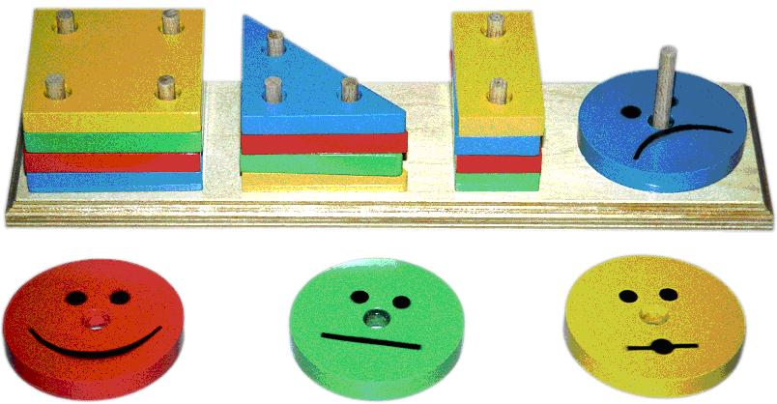 | Занимательные фигуры  648 руб. | Комплект представляет собой деревянную подставку, на которой на деревянных стержнях нанизаны по 4 разноцветных фигуры четырёх основных цветов: (прямоугольник, квадрат, круг, треугольник). | Возраст –  с 3 лет до 5 лет | Прямая цель:  - определение названий геометрических фигур и их характерных отличий.  - Составление различных фигур  - Классификация по форме и цвету.
39 | 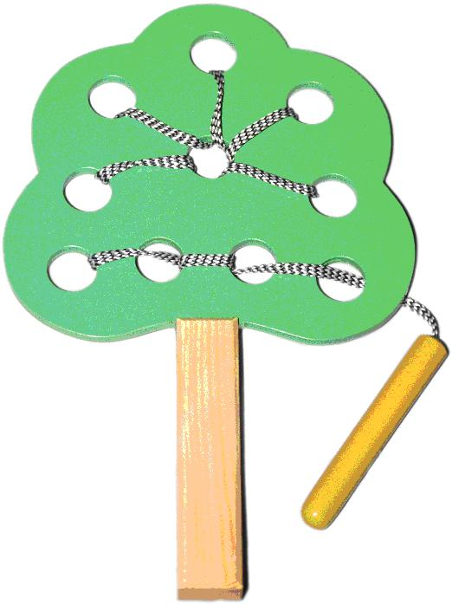 | Дерево – шнуровка  340 руб. | Возраст с 2 до 4 лет.  Комплект представляет собой деревяные бусы с отверствиями, иглу со шнуром и закрепляющий шарик. Бусы окрашены в зелёный цвет (есть варианты). | Возраст –  с 3 лет до 5 лет | Прямая цель:  - Развитие цветового восприятия.  - Развитие точности движений.  - Развитие пространственного мышления.  - Развитие счёта до 10  - Развитие мелкой моторики.
40 | 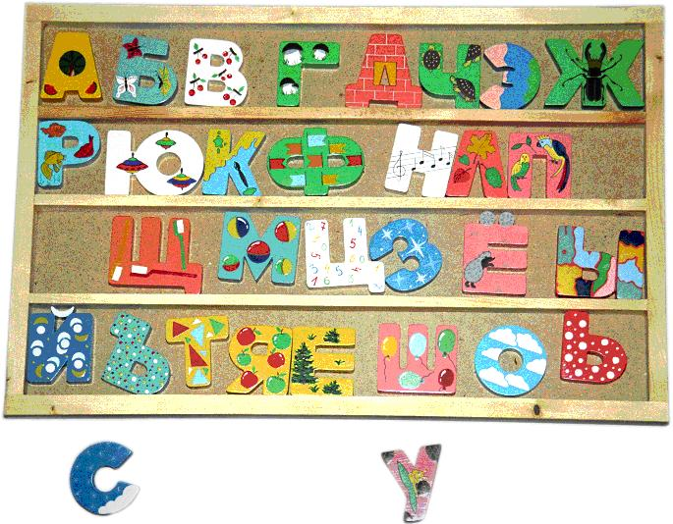 | Весёлый алфавит  (русский)  838 руб. | В комплект входят деревянные, объёмные, разноцветные и ярко раскрашенные буквы (33 – по количеству букв алфавита). Буквы (5,5смх5смх1,6см) расположены в 3 ряда на подставке, сделанной из ДВП в деревянной рамке, размером 44смх28смх1,6см. Подставка имеет 2 перегородки, образуя тем самым ряды, где и расположены буквы. | Возраст –  с 3 лет до 5 лет | Прямая цель:  - Развитие интереса к освоению названий букв.  - Обучение чтению.  - Развитие речи.  - Развитие мелкой моторики.
41 | 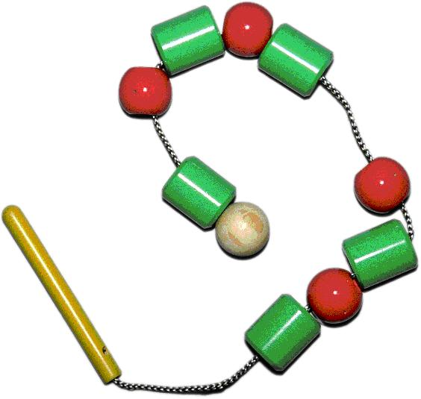 | Собери бусы  368 руб. | Комплект представляет собой деревяные бусы с отверствиями, иглу со шнуром и закрепляющий шарик. Бусы окрашены в зелёный цвет (есть варианты). | Возраст –  с 3 лет до 5 лет | Прямая цель:  - Развитие цветового восприятия.  - Развитие точности движений.  - Развитие пространственного мышления.  - Развитие счёта до 10  - Развитие мелкой моторики.
42 | 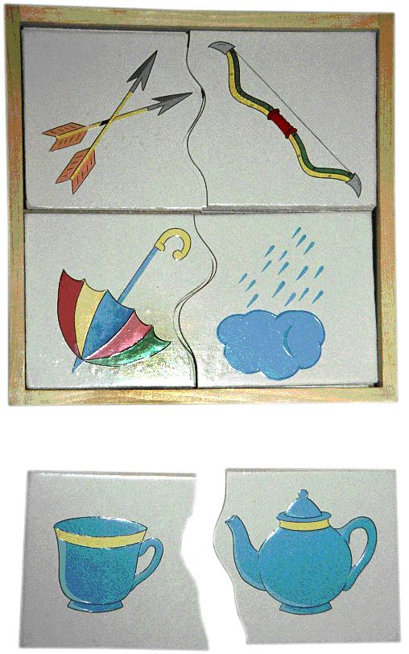 | Лото «Ассоциации»  537 руб. | Лото состоит из 20 деревянных карточек (9смх4,5см), расположенных в 2 ряда в коробке, сделанной из дерева (21смх21смх2,4см). Каждая группа карточек связана между собой ассоциативными связями. Каждая пара картинок разрезана, причем линия среза у каждой пары карточек разная. Это позволяет совмещать правильно только подходящие по ассоциативным признакам рисунки. | Возраст –  с 3 лет до 5 лет | Прямая цель:  - Развитие ассоциативного и логического мышления.  - Развитие речи.
43 |  | Сенсорная таблица  446 руб. | Игра состоит из 16 цилиндров разного цвета и размера, но одинакового диаметра и деревянной подставки с выемками. | Возраст –  с 3 лет до 5 лет | Прямая цель:  - Расставить цилиндры одинакового цвета в выемки по размеру от самого маленького до самого большого, или наоборот.  - Расставить цилиндры одинакового размера в выемки по 4 шт.  - Придумать ещё способы классификации цилиндров по разным признакам.
44 |  | Подбери пару  753 руб. | Игра состоит из 4 больших планшетов размером 27смХ27см, и 36 маленьких размером 9смХ9см . На всех планшетах нанесены шероховатые контуры либо плоскостные изображения геометрических фигур в определённых количествах от 1 до 10 и определённых размеров. Кроме этого геометрические фигуры отличаются по цвету: на первом планшете они красного цвета, на втором – синего, на третьем – зелёного, на четвёртом – жёлтого. Игра упакована в деревянную коробку. | Возраст –  с 3 лет до 7 лет | Прямая цель:  - Развитие ассоциативного и логического мышления.  - Количественный счёт  - Определение и соотнесение геометрических фигур разного размера, цвета и количества.
45 |  | Комплект для психолога: «Игровая терапия»  3990 руб. | Комплект состоит из 19 фигурок человека: 3 мужские фигурки (положительное настроение, отрицательное, нейтральное); 3 женские фигурки (положительное настроение, отрицательное, нейтральное); 3 детские фигурки (положительное настроение, отрицательное, нейтральное); 3 фигурки подростков (положительное настроение, отрицательное, нейтральное);3 официальные лица: врач, учитель, милиционер. Кроме этого, вспомогательные фигурки: ангел белый, ангел чёрный, чертёнок, младенец в люльке. | Возраст –  с 3 лет до 15 лет | Прямая цель:  - Оказание первичной психологической помощи и интервьюирования (оценки).  - Краткосрочная психотерапия.  - Долгосрочное реконструктивное психотерапевтическое воздействие.

